3. Análisis de Costos vs Utilización
Ejecuta la consulta con EXPLAIN (ANALYZE, BUFFERS) para capturar las métricas iniciales

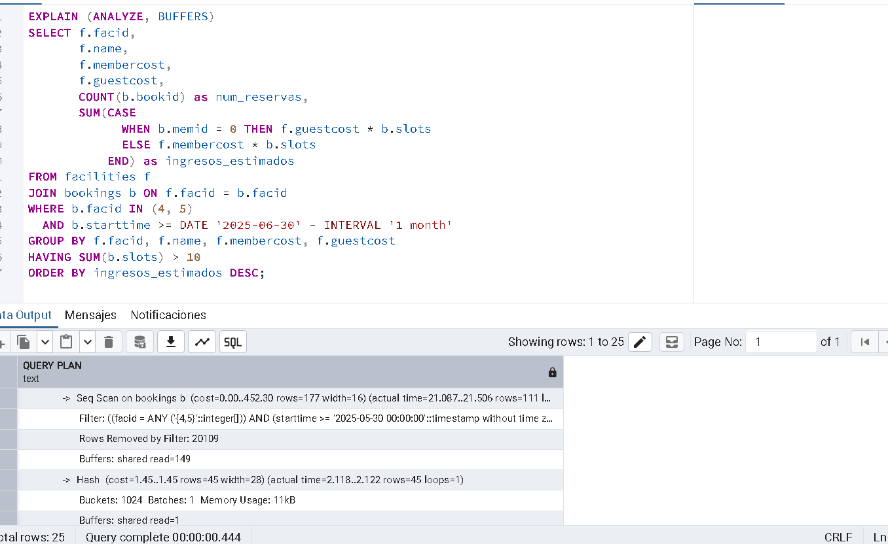

Análisis del Plan Base (Sin Índices Secundarios)
El plan de ejecución inicial revela un impacto severo de I/O debido al filtrado combinado de listas y rangos temporales:

- Cuello de Botella Principal (bookings):
  - Seq Scan on bookings b: PostgreSQL realizó un escaneo secuencial completo sobre la tabla bookings, evaluando las 20,220 filas de la base de datos
  - Filas Descartadas: Tuvo que evaluar y descartar 20,109 filas (Rows Removed by Filter: 20109) para quedarse únicamente con las 111 filas que cumplían el filtro de instalaciones (facid IN (4, 5)) y fecha (starttime >= 2025-05-30)
  - Impacto en I/O (Buffers): Consumió 149 buffers de lectura en disco (shared read=149), lo que representa la totalidad de la tabla bookings
- Métricas Globales Baseline:
  - Costo estimado: 459.77 .. 459.81
  - Tiempo de planificación: 20.415 ms
  - Tiempo de ejecución: 26.952 ms

Solución
La primera consulta se usa uba expresión dinámica (DATE '2025-06-30' - INTERVAL '1 month') y en la segunda un literal fijo ('2025-05-30 00:00:00')
-- 1. Crear el índice compuesto optimizado (Igualdad/Lista primero, Rango después) CREATE INDEX idx_bookings_facid_starttime ON bookings (facid, starttime);
-- 2. Actualizar las estadísticas de la tabla para el optimizador
ANALYZE bookings;
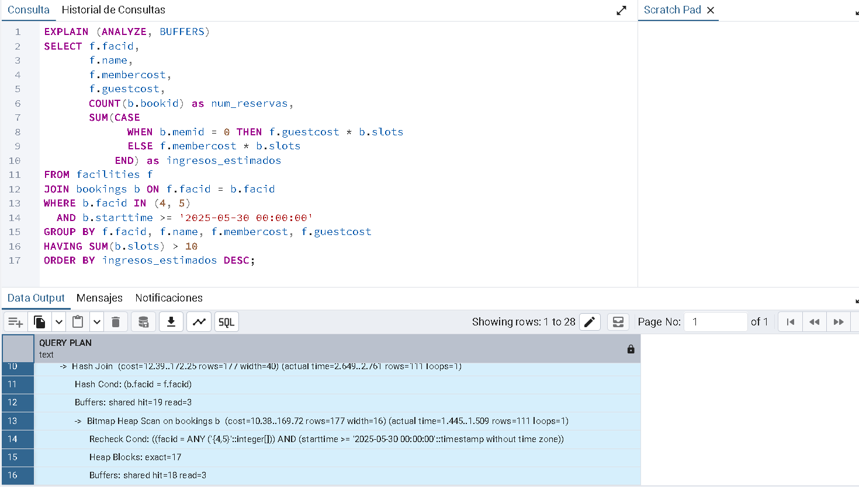

Al reejecutar la consulta con el índice compuesto idx_bookings_facid_starttime, el rendimiento mejora sustancialmente en todas las dimensiones:
- Estrategia de Acceso Quirúrgico: Se reemplaza el costoso Seq Scan por una combinación eficiente de Bitmap Index Scan respaldado por un Bitmap Heap Scan, accediendo de manera directa y precisa únicamente a los bloques de datos indispensables (Heap Blocks: exact=17).
- Impacto en el Tiempo de Ejecución: El tiempo de respuesta se reduce drásticamente de 26.952 ms a solo 5.273 ms.
- Optimización de Memoria y Caché (Buffers): Las lecturas físicas directas bajan radicalmente, logrando un alto nivel de aciertos en memoria caché (shared hit=18 read=3), lo que alivia de forma determinante los recursos de hardware del servidor.

